UAB „MESTILLA“

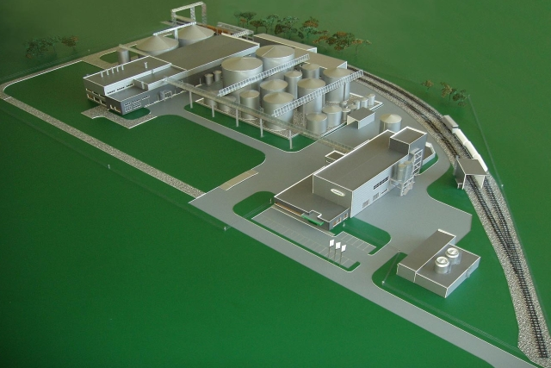

KRETAINIO G. 5, KLAIPĖDA

- Pavadinimas: UAB „Mestilla“. Adresas: Kretainio g. 5, LT-94103, Klaipėdos m. Įmonės kodas: 300097027 Kontaktai: tel. 8 46 416230, 8 697 26500, faksas 8 46 416246, el.p.: info@mestilla.lt.
Bendrovės generalinis direktorius: Arūnas Zubas
Bendrovės gamybos direktorė: Margarita Salytė
- Pagal sandėliuojamos pavojingos medžiagos kiekį, UAB „Mestilla“ priskiriama žemesnio pavojingumo lygio objektui, kuriam taikomi Pramoninių avarijų prevencijos likvidavimo ir tyrimo nuostatų reikalavimai.
- Objekte vykdomos veiklos trumpas aprašymas:
Metilo esterio (biodegalų iš atsinaujinančios augalinės žaliavos) gamyba.
Metilo esterio gamybos technologinį procesą galima suskirstyti į dvi dalis: rapsų aliejaus gamyba iš rapsų sėklų bei išspausto aliejaus apdirbimas ir metilo esterio gamyba. Metilo esteris – biologinės kilmės alternatyvūs dyzeliniai degalai, skirti automobiliams, buitiniam, komerciniam ar pramoniniam naudojimui, susidedantys iš komponentų, išskiriamų iš atsinaujinančios augalinės žaliavos;
- Žaliavų metilo esterio gamybai įsigijimas, prekyba pagamintu metilo esteriu;
- Prekyba gamybos metu susidariusiais šalutiniais produktais ir kita su tuo tiesiogiai susijusi veikla.
- Pavojinga medžiaga – metanolis.
Metanolis saugomas antžeminiame rezervuare atviroje lauko aikštelėje, kuri apjuosta 2,50 m aukščio betonine siena, kad avarijos metu išsiliejusi medžiaga nepatektų į įmonės teritoriją.
Didžiausias pavojus kiltų įvykus avarijai, kai plyštų rezervuaras ir į aikštelės teritoriją išsilietų visas pavojingas medžiagos kiekis. Atsiradus atsitiktiniam ugnies šaltiniui, metanolis užsidegtų. Tam tikromis sąlygomis metanolio mišinys su deguonimi gali sprogti.
Prognozuojami maksimalūs šios avarijos sprendiniai:
- Galimo sprogimo metu, visiško statinių sugriovimo zonos gylis siektų iki 10 m, o „saugi zona“, kurioje neigiamo poveikio nebuvimo tikimybė lygi 95 %, būtų pasiekta už maždaug 147 m.
- Galimo gaisro metu, šiluminio spinduliavimo zonos, kurioje nebūtų neigiamo poveikio žmonėms esant ilgalaikiam spinduliavimui, spindulys siektų iki 55 m nuo geometrinio gaisro centro.
- Garuojant išsiliejusiam metanoliui, pavojingos zonos gylis, kurioje išsiliejusio metanolio koncentracija būtų 6000 ppm, siektų 11 metrų nuo išsiliejimo židinio. Tai reiškia, kad pavojinga zona nepasiektų aplinkinių ūkio subjektų ar gyventojų.
- Įvykus avarijai, bendrovė informuoja Klaipėdos miesto savivaldybės Civilinės saugos specialistus ir Klaipėdos apskrities priešgaisrinės gelbėjimo valdybos budintį pareigūną, bei visomis turimomis ryšio priemonėmis praneša apie įvykį Bendrajam pagalbos centrui telefonu 112.

______________________________

